Évaluation Term. Spé NSI
Thème : les arbres binaires
Durée : 1h30

La notation tiendra compte de la qualité :
- de la rédaction ; on mettra par exemple bien évidence l’indentation de code lorsqu’il y a lieu ;
- de la présentation globale de la copie ; par exemple chaque question abordée sera soigneusement numéroté.

Exercice 1 : question de cours et application (5 points)

a) Soit un arbre binaire et soit le nœud racine. Écrire en pseudo code, un algorithme qui parcourt en ordre postfixe en affichant la valeur des nœuds rencontrés.
b) Soit l’algorithme du cours, rappelé ci-dessous :
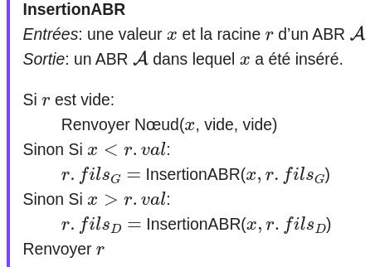

Les notations et désignent respectivement les fils gauche et droit d’un nœud.

b.1) Que réalise cet algorithme ?
b.2) Donner une implémentation en python.

Exercice 2 : parcours d’arbre en profondeur (extrait et adapté bac NSI 2021 – 3 points)

On considère l’arbre binaire de recherche représenté ci-dessous (figure 1), où val représente un
entier. Adaptation : on prendra val = 16.
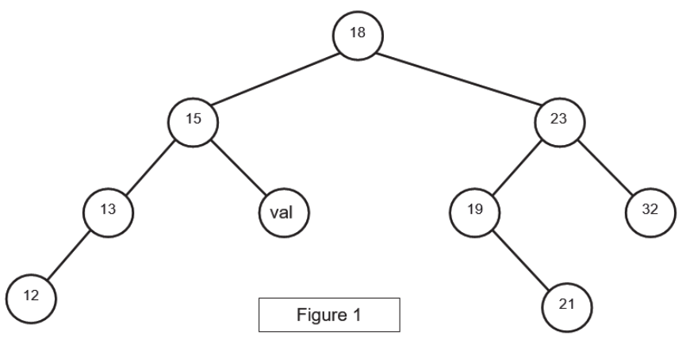
a) Donner le nombre de feuilles de cet arbre.
b) On rappelle qu’un parcours infixe depuis un nœud consiste, dans l’ordre, à faire un parcours infixe sur le sous arbre-gauche, afficher le nœud puis faire un parcours infixe sur le sous-arbre droit.
Donner les valeurs d’affichage des nœuds dans le cas du parcours infixe de l’arbre.

